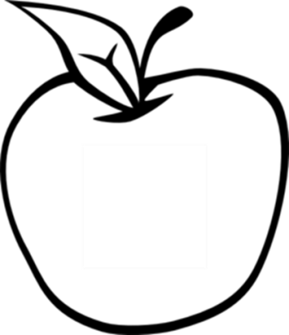

Noticias del salón 217

kory217.weebly.com

Ms. Kory

3rd Grade

Disney Magnet School

Lo siguiente es lo que vamos a hacer esta semana:

* **Lectura**— Los estudiantes van a leer The Journey of Oliver K. Woodman y discutir la secuencia de los eventos.
* **Escritura** – Los estudiantes van a añadir diálogo a su escritura narrativa.
* **Ciencias sociales** – Van a estudiar para el examen sobre el capítulo 8 el jueves.
* **Matemáticas –** El examen de la división de números más grandes será el miércoles. Este sujeto es difícil para muchos estudiantes – por favor chequea la tarea de su niño cada noche.
* **Ciencia –** Van a investigar a las cadena alimenticias y los redes tróficas.

**Vocabulario**

sincere

managed

loaded

loveliest

conversations

inspired

reunion

currently

pleasure

terror

#### Fechas para recordar

6 de mayo

examen de MAP para la lectura

13 de mayo

examen de MAP para las matemáticas

19 – 30 de mayo

unidad del CAC

## Semana 34

5 de mayo, 2014